SAYIN OKUL/KURUM YETKİLİSİ
MEBBİS/KİŞİSEL ŞİFRE MODÜLÜNDE YAPILAN GÜNCELLEME İLE KURUMUNUZDA GÖREVLİ ÖĞRETMEN/PERSONELLERE KİŞİSEL ŞİFRELERİNİN VERİLEBİLMESİ İÇİN AŞAĞIDAKİ YÖNTEMLER DOĞRULTUSUNDA İŞLEM YAPILMASI GEREKMEKTEDİR.
GEREKÇE: KİŞİNİN ŞAHSİ (KİŞİSEL MEBBİS) ŞİFRESİNİN KİŞİNİN BİLGİSİ DIŞINDA DEĞİŞTİRİLEMEMESİ
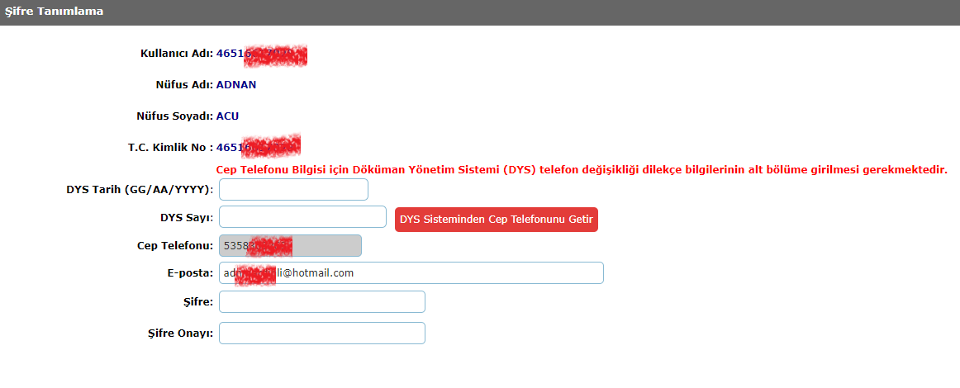
RESİM 1: Kişisel Şifre Modülü Yeni Hali

KİŞİSEL ŞİFRE YENİLEME YÖNTEMİ:(CEP TELEFONU DEĞİŞMEDİYSE)
YUKARIDAKİ KISIMDA KİŞİNİN CEP TELEFONU DEĞİŞMEDİYSE AŞAĞIDA YER ALAN ŞİFREMİ UNUTTUM LİNKİNDEN KİŞİ KENDİSİNE YENİ ŞİFRE OLUŞTURACAKTIR.
https://mebbis.meb.gov.tr/sifrehatirlat.aspx

YUKARIDAKİ KISIMDA KİŞİNİN CEP TELEFONU DEĞİŞTİYSE
- YÖNTEM: Kişisel MEBBİS’ e e-devlet girişi kısmından e-devlet şifresi ile mebbise giriş yapılıp/bilgi düzeltme kısmından hatalı olan cep telefonu/e-posta adresi güncellenip “Bilgilerimi Güncelle” butonuna tıklanır.
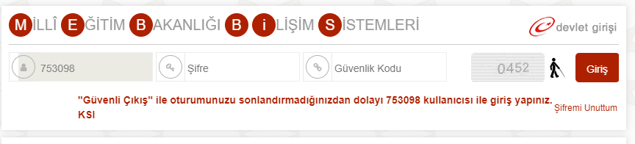

- YÖNTEM:
Kişi dilekçe ile kurumuna başvurup, kurum DYS den “Birim Gelen Evrak Kayıt Kullanıcı” rolündeki kullanıcı dilekçeyi DYS ortamına kaydederken “Dilekçe Bilgileri” Kısmından T.C. Kimlik No, Telefon No ve Email kısımlarının eksiksiz doldurulması gerekmektedir. Kayıt edilen evrak aldığı sayı ve tarih not edilir.
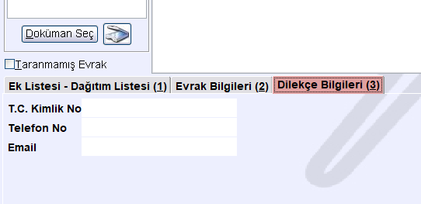
Kurum MEBBİS Kullanıcı adı ve şifresi ile MEBBİS’ e giriş yapılıp Kişisel Şifre Modülünden şifresi güncellenecek personel seçilir.
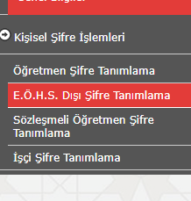

Aşağıda DYS Sayı ve DYS Tarih(GG/AA/YYYY) kısımlarına dilekçenin aldığı tarih ve sayı girilir ve “DYS Sisteminden Cep Telefonunu Getir” butonuna tıklanır, üstten “KAYDET” butonuna tıklanıp kaydedilir. Cep Telefonu güncellenen kişi https://mebbis.meb.gov.tr/sifrehatirlat.aspx linkinden yeni şifre oluşturabilir veya aşağıdaki şifre kısmına yeni şifre yazılabilir.
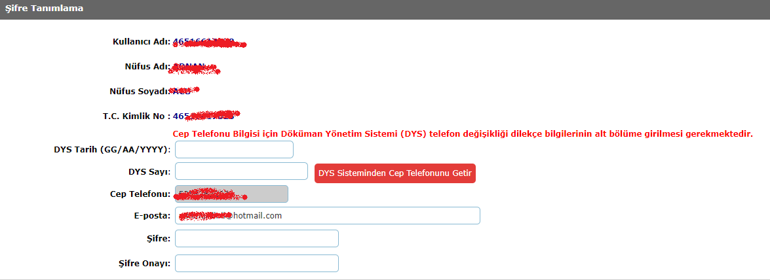

Bu kısma yeni şifre yazmak zorunlu değildir.

Not: Yeni şifre belirlenirken en az 8 karakterden oluşmalı ve büyük harf, küçük harf, rakam ve karakterlerden oluşmalıdır.
Nurettin AKBAŞ
Mardin İl MEBBİS Yöneticisi

